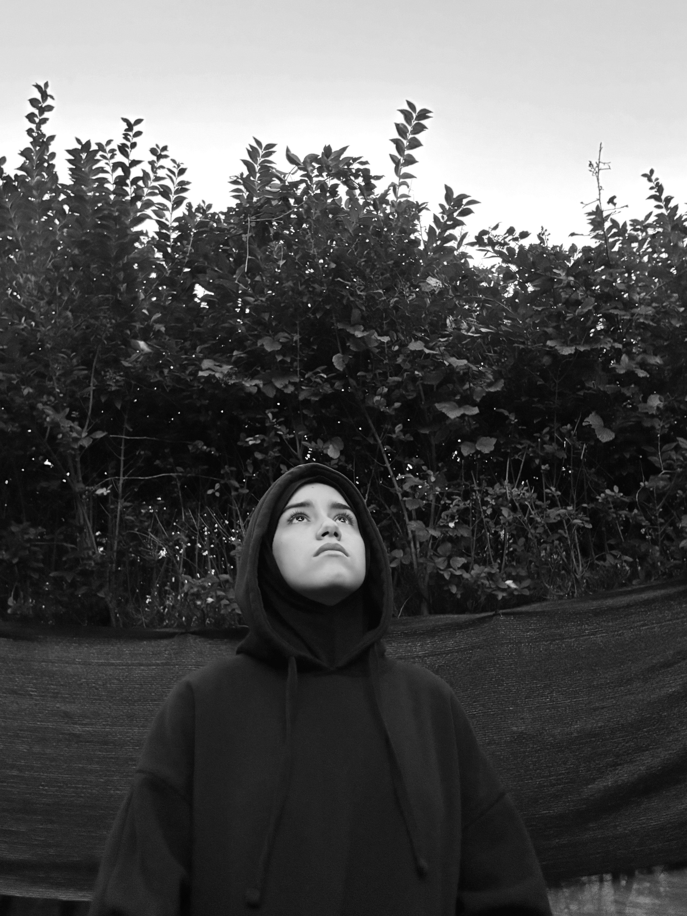

Regard vers l’avenir

Choix de la mise en place
N’ayant pas d’appareil photo, j’ai utilisé mon téléphone (iPhone X) et positionné mon trépied de manière à obtenir un plan rapproché, créant ainsi une connexion directe avec l'observateur pour accentuer l’intimité du moment. L'angle de vue frontal permet d’établir un lien direct avec le spectateur, comme une invitation à entrer dans ma réflexion. Le choix d’une tenue décontractée vise à intensifier l’aspect intime et personnel de la scène. J’ai opté pour une grande profondeur de champ afin de rendre le décor intéressant et immersif. La photo a été légèrement retouchée en augmentant l’exposition pour accentuer le contraste entre mon visage, le ciel, et les autres éléments, attirant ainsi l’attention vers mon visage et le ciel.

Description de la photo
La photo a été prise dans mon jardin, un endroit où je me sens bien, où j’aime réfléchir. L’arrière-plan se constitue d’une haie, créant une barrière protectrice qui me sépare du reste du monde, et d’un ciel dégagé qui s'étend à l'infini. Mon regard dirigé vers le ciel a deux significations. La première réside dans le fait que je suis souvent perçu comme rêveuse, «dans la lune», désintéressée. Ce qui est vrai, j’ai souvent tendance à vouloir fuir,, de m’éloigner des gens et des problèmes, et dans ces moments-là que je lève souvent les yeux vers le ciel et constate à quel point ça paraît paisible et calme tout là-haut. Ce regard révèle cette partie de moi, en quête d’un refuge.
La seconde raison traduit un autre aspect de ma personnalité : je suis quelqu’un qui préfère se tourner vers l’avenir plutôt que de se laisser enfermer dans le passé. J’aime apprendre de mes erreurs et avancer, d’où ce regard dirigé vers le haut, vers un avenir rempli de nouvelles opportunités. Porter mon regard vers le ciel, c’est attendre l'avenir avec sérénité, voir au-delà des erreurs passées et avancer toujours vers de nouveaux horizons.

